TEHNISKĀ SPECIFIKĀCIJA Nr. TS 1601.003 v1
Spēka zāģis, darbināms ar iekšdedzes dzinēju
Nr. | Apraksts | Minimālā tehniskā prasība | Piedāvātās preces konkrētais tehniskais apraksts | Avots | Piezīmes
 | Vispārīgā informācija
 | Ražotājs (nosaukums, atrašanās vieta) | Norādīt informāciju
 | 1601.003 Spēka zāģis, darbināms ar iekšdedzes dzinēju | Tipa apzīmējums
 | Preces marķēšanai pielietotais EAN kods, ja precei tāds ir piešķirts | Norādīt vērtību
 | Norādīt vai, izmantojot EAN kodu, ražotājs piedāvā iespēju saņemt digitālu tehnisko informāciju par preci (tips, ražotājs, tehniskie parametri, lietošanas instrukcija u.c.) | Norādīt informāciju
 | Parauga piegāde laiks tehniskajai izvērtēšanai (pēc pieprasījuma), darba dienas | Norādīt vērtību
 | Standarti
 | CE zīme atbilstoši direktīvai 2006/42 EK par mašīnām | Atbilst
 | CE zīme atbilstoši direktīvai 2014/30 EK par elektromagnētisko saderību | Atbilst
 | CE zīme atbilstoši direktīvai 2000/14 EK par trokšņu emisiju vidē no iekārtām, kuras tiek lietotas ārpus telpām | Atbilst
 | Dokumentācija
 | Oriģinālā lietošanas instrukcija sekojošā valodā | LV
 | Pielikumā, kā atsevišķs fails iesniegts preces attēls, kurš atbilst sekojošām prasībām:  ".jpg" vai “.jpeg” formātā;  - izšķiršanas spēja ne mazāka par 2Mpix;  - ir iespēja redzēt visu produktu un izlasīt visus uzrakstus uz tā;  - attēls nav papildināts ar reklāmu. | Atbilst
 | Iesniegta atbilstības deklarācija | Atbilst
 | Tehniskie parametri
 | Dzinēja tips - iekšdedzes | Atbilst
 | Elektroniski vadāma aizdedzes sistēma | Atbilst
 | Dzinēja jauda 3,2 – 4,9 kW | Norādīt vērtību
 | Cilindra tilpums 66 - 94 cm³ | Norādīt vērtību
 | Spēka pārvada griezējdiska griešanās ātrums ≥5000 apgr./min. | Norādīt vērtību
 | Griezējdiska izmērs - 350 mm | Atbilst
 | Griezējdiska pievienojuma diametrs 25,4 mm | Atbilst
 | Maksimālais griešanas dziļums ≥125 mm | Norādīt vērtību
 | Svars (bez griešanas aprīkojuma un tukšu degvielas tvertni) ≤ 11 kg | Norādīt vērtību
 | Priekšējā roktura vibrācija ≤ 3,9 m/s² | Norādīt vērtību
 | Aizmugurējā roktura vibrācija ≤ 4,9 m/s² | Norādīt vērtību
 | Garantētais trokšņa līmenis ≤115 dB(A) | Norādīt vērtību
 | Paredzēts sausās un mitrās griešanas darbiem | Atbilst
 | Aprīkots ar speciālu gaisa filtru un centrbēdzes gaisa attīrīšanas sistēmu | Atbilst

Attēlam ir informatīvs raksturs
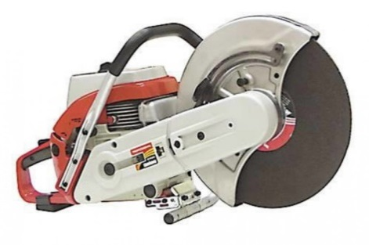

Precīzs avots, kur atspoguļota tehniskā informācija (instrukcijas nosaukums un lapaspuse)
AS “Sadales tīkls” materiālu kategorijas nosaukums un numurs
Norādīt pilnu preces tipa apzīmējumu (modeļa nosaukums)

